Nome do projeto:

MKDG Player

Envolvidos no Desenvolvimento:

Heitor Alessandro e Giovane Servian.

Logotipo:

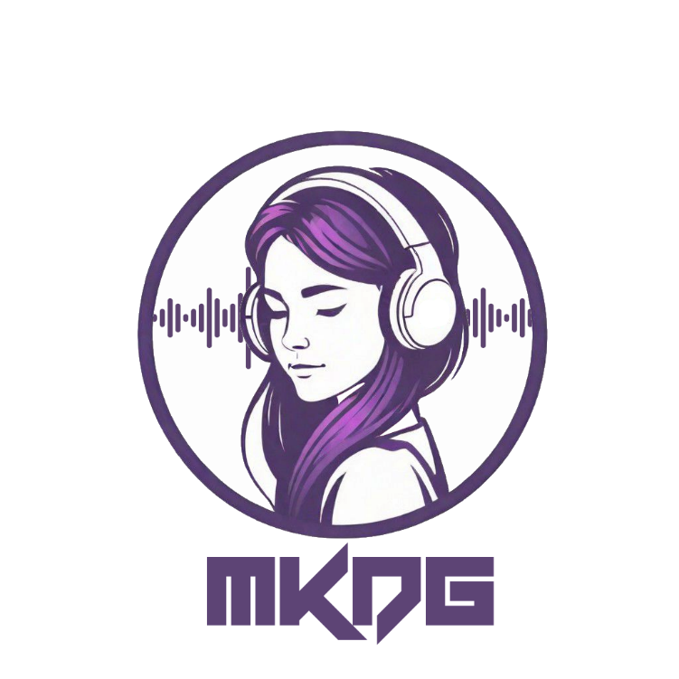

Finalidade:

Ser um player de música simples e minimalista.

Escopo Inicial:

Administradores previamente cadastrados no banco de dados deverão fazer login pelo formulário na página inicial e após iniciarem a sessão terão acesso ao cadastro de artistas e músicas, fazendo o upload de arquivos, apenas dos tipos permitidos: mp3 para as músicas e png e jpg para artistas.

O usuário deverá fazer um cadastro e login no sistema para ter acesso as músicas que estarão disponíveis através de uma página dedicada, com uma tela para cada artista.

Requisitos Funcionais:

1. Deverá ter controles da reprodução, com tocar e pausar.
2. Deverá ter login e cadastro de usuários.
3. Uma página para cada artista.
4. Conexão com banco de dados para salvar as músicas.
5. Formulário para upload e cadastro de músicas.

Requisitos Não Funcionais:

1. ícone indicando qual música está tocando.
2. Uma imagem para cada artista.

Exclusões:

Um usuário não poderá excluir sua conta por conta própria, sendo necessário entrar em contato com o administrador.

A exclusão de músicas e artistas deverá ser feita pelo banco de dados.

Um administrador não poderá alterar seus dados ou excluí-los pelo sistema, apenas diretamente pelo banco de dados.

Restrições:

O player não poderá ser acessado sem ter um usuário em sessão.

Os formulários para cadastro de artistas e músicas serão visíveis apenas para os usuários com o nível de administrador, que será definido no banco de dados.

O administrador não poderá adicionar músicas sem antes cadastrar o artista ao qual essa música pertence.

Banco de Dados

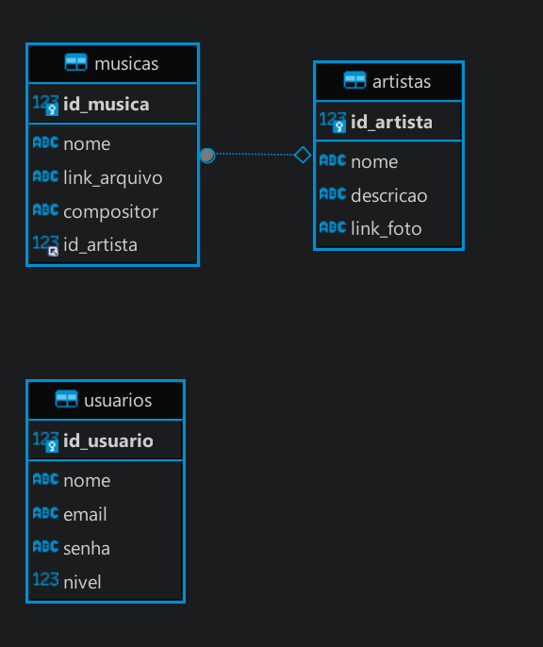

Fluxograma

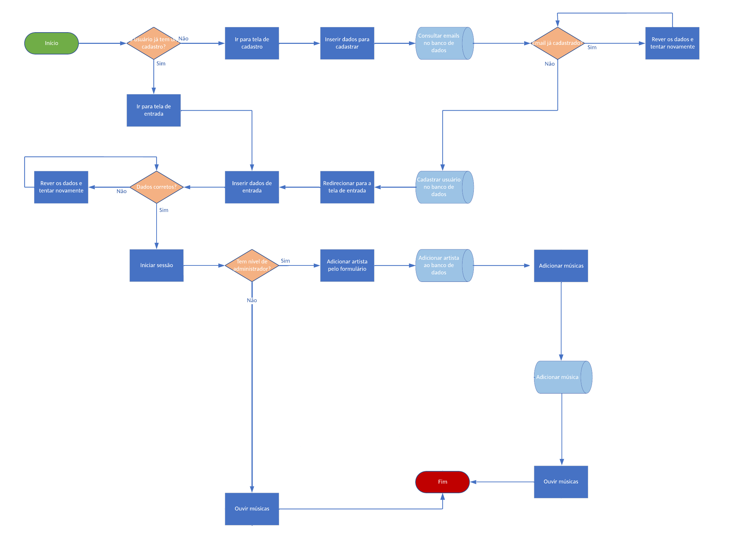

Diagrama de Classes

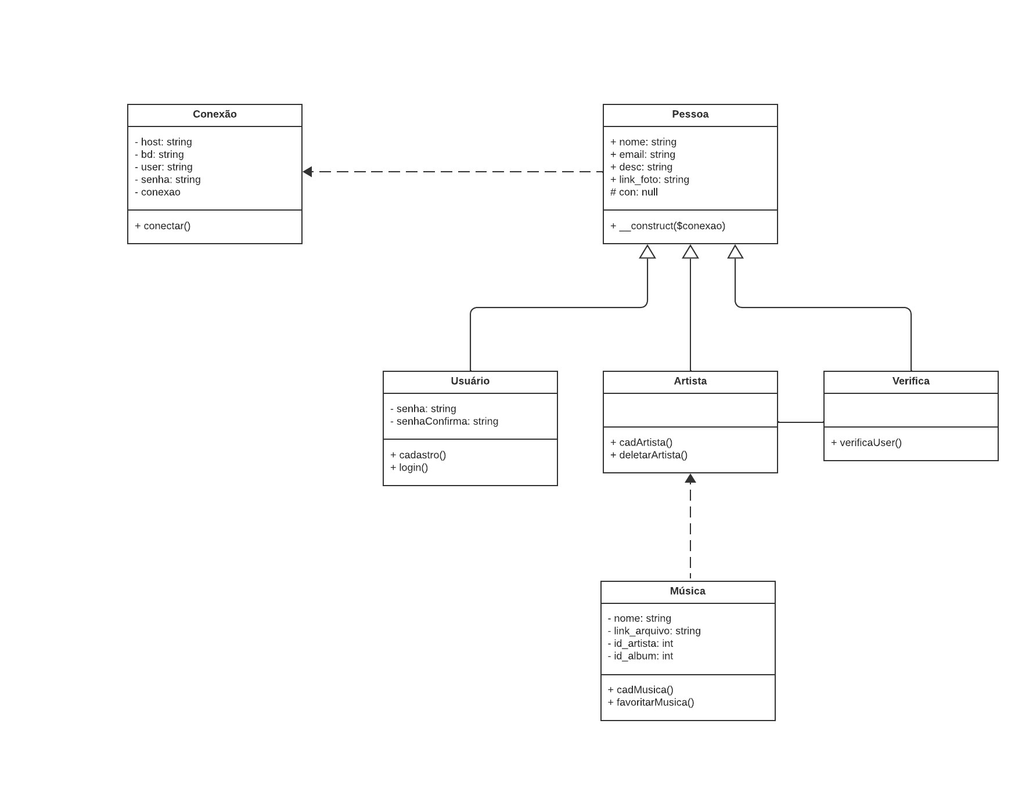

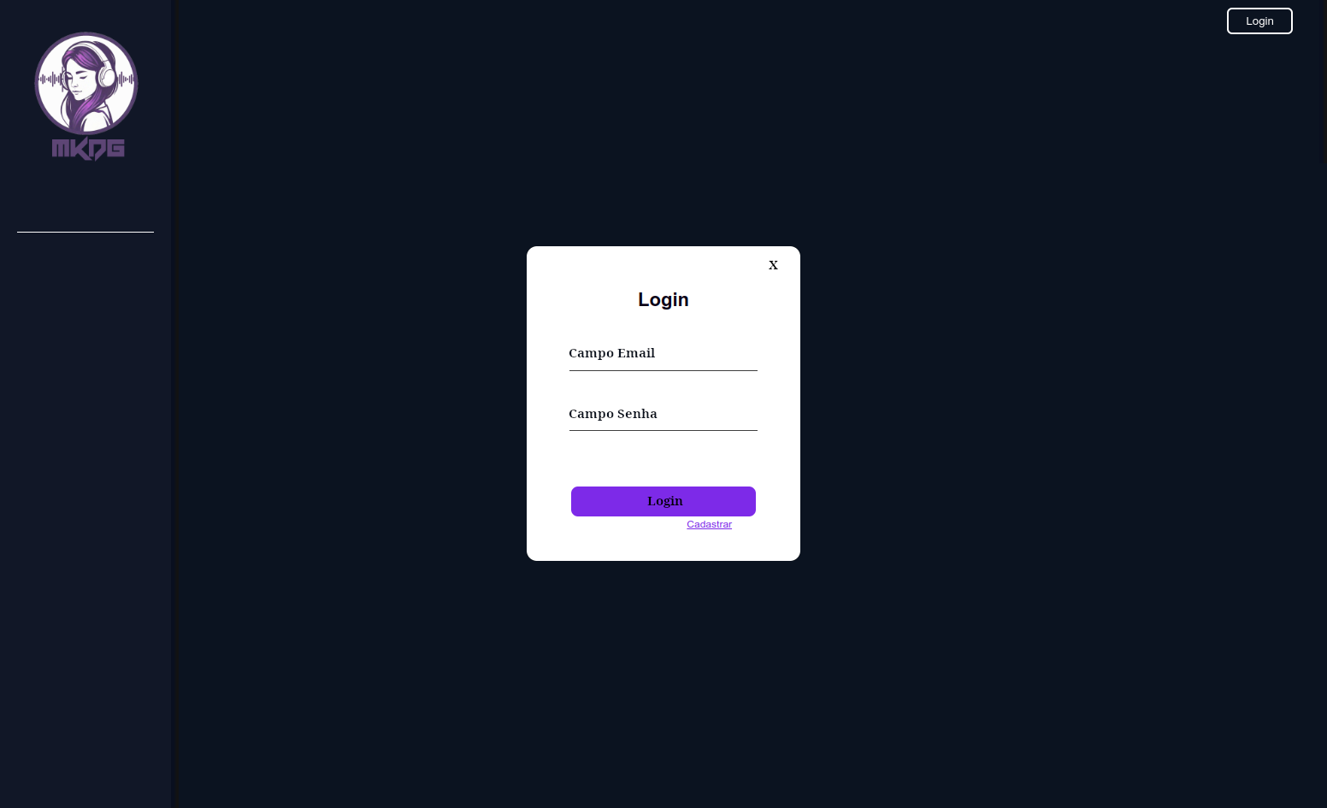Figma